Работа с файлами средствами Nasm

Лабораторная работа №10.

Дагделен Зейнап Реджеповна

Содержание

# 1 Цель работы

Приобретение навыков написания программ для работы с файлами.

# 2 Задание

1. Написание программ для работы с файлами.
2. Задание для самостоятельной работы.

# 3 Теоретическое введение

## 3.1 Права доступа к файлам

ОС GNU/Linux является многопользовательской операционной системой. И для обеспечения защиты данных одного пользователя от действий других пользователей существуют специальные механизмы разграничения доступа к файлам. Кроме ограничения доступа, данный механизм позволяет разрешить другим пользователям доступ данным для совместной работы. Права доступа определяют набор действий (чтение, запись, выполнение), разрешённых для выполнения пользователям системы над файлами. Для каждого файла пользователь может входить в одну из трех групп: владелец, член группы владельца, все остальные. Для каждой из этих групп может быть установлен свой набор прав доступа. Владельцем файла является его создатель. Для предоставления прав доступа другому пользователю или другой группе командой Набор прав доступа задается тройками битов и состоит из прав на чтение, запись и исполнение файла. В символьном представлении он имеет вид строк rwx, где вместо любого символа может стоять дефис.

Свойства (атрибуты) файлов и каталогов можно вывести на терминал с помощью команды ls с ключом -l.

## 3.2 Работа с файлами средствами Nasm

В операционной системе Linux существуют различные методы управления файлами, например, такие как создание и открытие файла, только для чтения или для чтения и записи, добавления в существующий файл, закрытия и удаления файла, предоставление прав доступа. Обработка файлов в операционной системе Linux осуществляется за счет использования определенных системных вызовов. Для корректной работы и доступа к файлу при его открытии или создании, файлу присваивается уникальный номер (16-битное целое число) – дескриптор файла.

Общий алгоритм работы с системными вызовами в Nasm можно представить в следующем виде: 1. Поместить номер системного вызова в регистр EAX; 2. Поместить аргументы системного вызова в регистрах EBX, ECX и EDX; 3. Вызов прерывания (int 80h); 4. Результат обычно возвращается в регистр EAX.

### 3.2.1 Открытие и создание файла

Для создания и открытия файла служит системный вызов sys_creat, который использует следующие аргументы: права доступа к файлу в регистре ECX, имя файла в EBX и номер системного вызова sys_creat (8) в EAX.

Для открытия существующего файла служит системный вызов sys_open, который использует следующие аргументы: права доступа к файлу в регистре EDX, режим доступа к файлу в регистр ECX, имя файла в EBX и номер системного вызова sys_open (5) в EAX.

### 3.2.2 Запись в файл

Для записи в файл служит системный вызов sys_write, который использует следующие аргументы: количество байтов для записи в регистре EDX, строку содержимого для записи ECX, файловый дескриптор в EBX и номер системного вызова sys_write (4) в EAX. Системный вызов возвращает фактическое количество записанных байтов в регистр EAX. В случае ошибки, код ошибки также будет находиться в регистре EAX. Прежде чем записывать в файл, его необходимо создать или открыть, что позволит получить дескриптор файла.

### 3.2.3 Чтение файла

Для чтения данных из файла служит системный вызов sys_read, который использует следующие аргументы: количество байтов для чтения в регистре EDX, адрес в памяти для записи прочитанных данных в ECX, файловый дескриптор в EBX и номер системного вызова sys_read (3) в EAX. Как и для записи, прежде чем читать из файла, его необходимо открыть, что позволит получить дескриптор файла.

### 3.2.4 Закрытие файла

Для правильного закрытия файла служит системный вызов sys_close, который использует один аргумент – дескриптор файла в регистре EBX. После вызова ядра происходит удаление дескриптора файла, а в случае ошибки, системный вызов возвращает код ошибки в регистр EAX.

### 3.2.5 Удаление файла

Удаление файла осуществляется системным вызовом sys_unlink, который использует один аргумент – имя файла в регистре EBX.

# 4 Выполнение лабораторной работы

## 4.1 Написание программ для работы с файлами.

1. Создаю каталог для программам лабораторной работы № 10 благодаря команде mkdir, перехожу в него (с помощью cd) и создаю файлы lab10-1.asm, readme-1.txt и readme-2.txt (утилита touch) (рис. [-fig:001]).

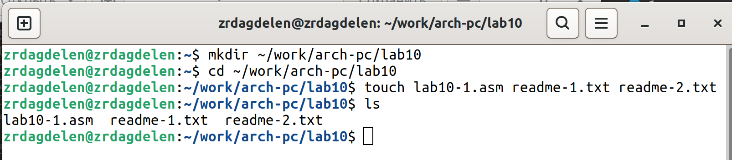

Создание каталога и файлов в нем

1. Ввожу в файл lab10-1.asm текст программы из листинга 10.1 (Программа записи в файл сообщения) (рис. [-fig:002]). Создаю исполняемый файл и проверяю его работу (рис. [-fig:003]).

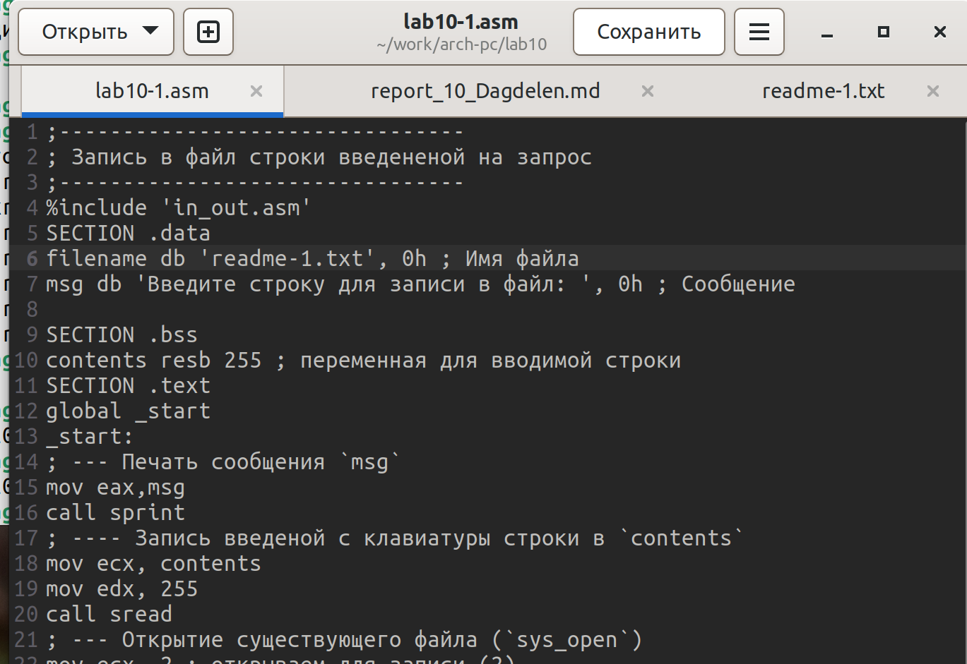

Текст программы в файле

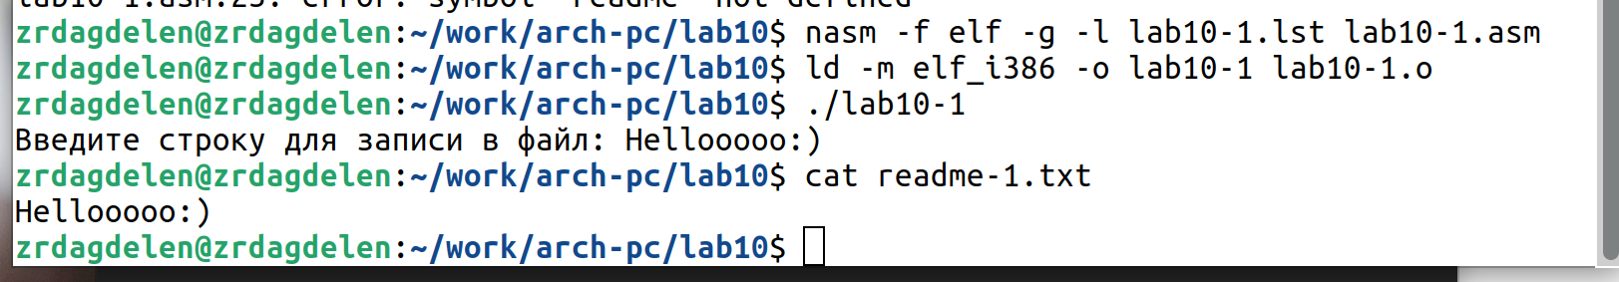

Создание исполняемого файла и его запуск

1. С помощью команды chmod изменяю права доступа к исполняемому файлу lab10-1, запретив его выполнение. Попытаюсь выполнить файл (рис. [??]). Объяснение результата: Файл не выполняется, т.к в команде указано “u” - владелец (то есть я), “-” - отменить набор прав, “х” - право на исполнение.

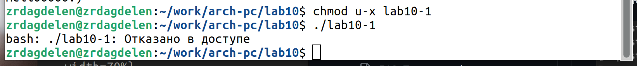

Запрет на выполнение файла и попытка выполнения файла

1. С помощью команды chmod изменяю права доступа к файлу lab10-1.asm с исходным текстом программы, добавив права на исполнение. Попытаюсь выполнить его (рис. [??]).

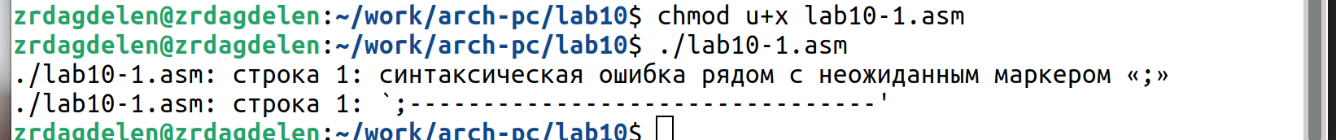

Изменение прав доступа к файлу

Объяснение результата: текстовый файл начинает исполнение, но не исполняется, т.к не содержит в себе команд для терминала. 5. В соответствии с вариантом в таблице 10.4 (у меня 13 вариант) предоставляю права доступа к файлу readme-1.txt представленные в символьном виде, а для файла readme-2.txt – в двочном виде.  
1) -w- –x — : в двоичном это 010001000, в восмеричном это 210  
2) 110 011 001 : в восмеричном это 631  
Проверяю правильность выполнения с помощью команды ls -l (рис. [??]).

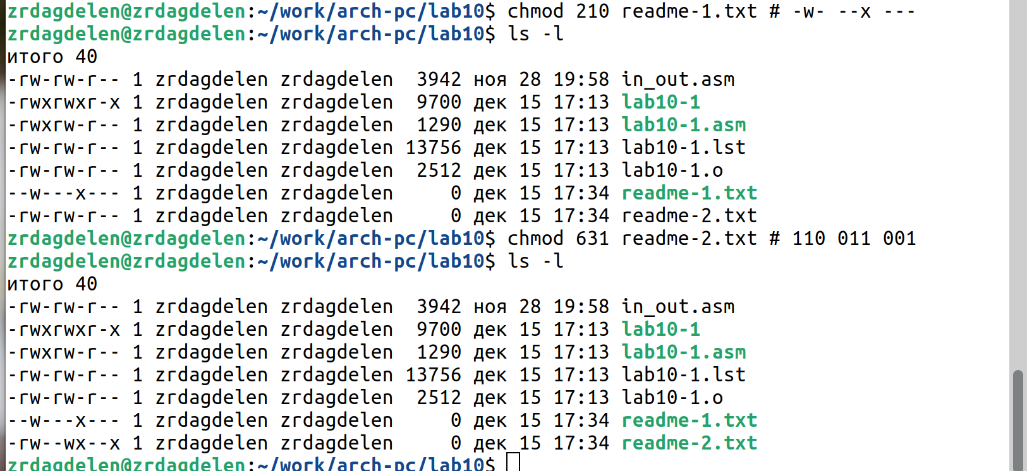

Изменение прав доступа к файлу и проверка

## 4.2 Задание для самостоятельной работы

1. Напишу программу работающую по следующему алгоритму:

* Вывод приглашения “Как Вас зовут?”
* ввести с клавиатуры мои фамилию и имя
* создать файл с именем name.txt
* записать в файл сообщение “Меня зовут”
* дописать в файл строку введенную с клавиатуры
* закрыть файл

Создаю файл для программы, пишу саму программу в соответствии с требованиями, создаю исполняемый файл и проверяю его работу. Проверяю наличие файла и его содержимое с помощью команд ls и cat (рис. [??]).

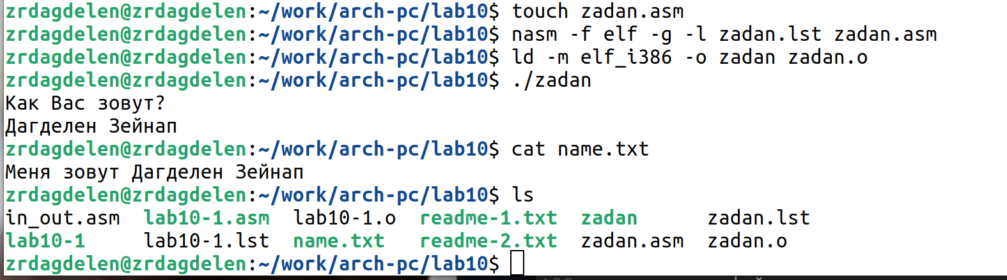

Создание файла, код программы, создание исполняемого файла, его запуск и проверка

%include 'in_out.asm'  
SECTION .data  
msg1 db 'Как Вас зовут?', 0h  
filename db 'name.txt', 0h  
msg2 db 'Меня зовут ', 0h  
SECTION .bss  
name resb 255  
SECTION .text  
global _start  
_start:  
mov eax,msg1  
call sprintLF  
mov ecx, name  
mov edx, 255  
call sread  
mov ecx, 0777o  
mov ebx, filename  
mov eax, 8  
int 80h  
mov ecx, 2  
mov ebx, filename  
mov eax, 5  
int 80h  
mov esi, eax  
mov eax, msg2  
call slen  
mov edx, eax  
mov ecx, msg2  
mov ebx, esi  
mov eax, 4  
int 80h  
mov eax, name  
call slen  
mov edx, eax  
mov ecx, name  
mov ebx, esi  
mov eax, 4  
int 80h  
mov ebx, esi  
mov eax, 6  
int 80h  
call quit

# 5 Выводы

Я приобрела навыки написания программ для работы с файлами.

# 6 Список литературы

[Архитектура ЭВМ](https://esystem.rudn.ru/pluginfile.php/2089097/mod_resource/content/0/%D0%9B%D0%B0%D0%B1%D0%BE%D1%80%D0%B0%D1%82%D0%BE%D1%80%D0%BD%D0%B0%D1%8F%20%D1%80%D0%B0%D0%B1%D0%BE%D1%82%D0%B0%20%E2%84%9610.%20%D0%A0%D0%B0%D0%B1%D0%BE%D1%82%D0%B0%20%D1%81%20%D1%84%D0%B0%D0%B9%D0%BB%D0%B0%D0%BC%D0%B8%20%D1%81%D1%80%D0%B5%D0%B4%D1%81%D1%82%D0%B2%D0%B0%D0%BC%D0%B8%20Nasm.pdf)